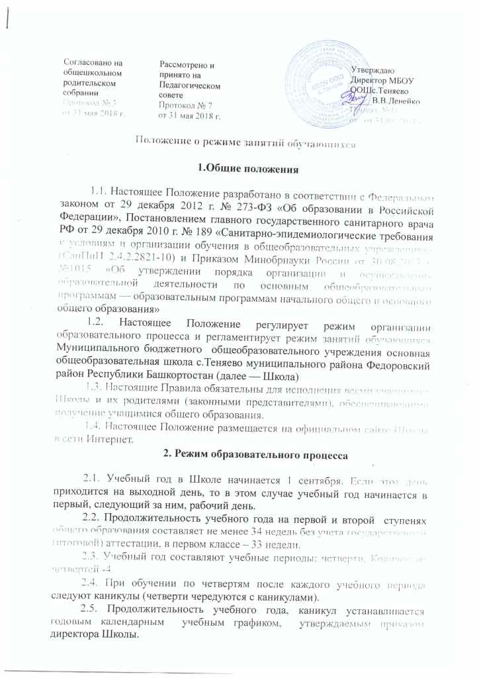2.6. Обучение в Школе ведется:
- в первых классах по 5-ти дневной учебной неделе;
- во 2-9 классах по 6-ти дневной учебной неделе
2.7. Продолжительность урока во 2–9-х классах составляет 45 минут
2.8. В соответствии с требованиями «Санитарно-эпидемиологических правили нормативов СанПиН 2.4.2.2821-10» для облегчения процесса адаптации детей к требованиям общеобразовательного учреждения в 1-х классах применяется ступенчатый метод постепенного наращивания учебной нагрузки:
•  сентябрь-декабрь – по 5 уроков по 35 минут каждый;
• январь - май – по 5 уроков по 45 минут каждый.
В середине учебного дня проводится динамическая пауза продолжительностью 20 минут.
2.9. Учебные занятия в Школе начинаются в 9.00.
2.10. После каждого урока учащимся предоставляется перерыв не менее 10
минут. Для организации питания обучающихся в режим учебных занятий вносятся не более 2-х перемен, продолжительностью не менее 20 минут.
2.11.Расписание звонков:
1 урок: 9.00. – 9.45;
2 урок: 9.55. – 10.40;
3 урок: 11.00 – 11.45;
4 урок: 12.05.- 12.50;
5 урок: 13.00.- 13.45;
6 урок: 13.55.- 14.40.
2.12. Горячее питание обучающихся осуществляется в соответствии с расписанием, утверждаемым директором Школы по согласованию с Родительским комитетом .
2.13. Величина недельной учебной нагрузки (количество учебных занятий), реализуемая через урочную деятельность, определяется в соответствии с таблицей:
Максимально допустимая недельная нагрузка в академических часах
классы | 6-дневная уч.неделя, не более | 5-дневная уч.неделя, не более
1 |  | 21
2 - 4 | 26

2.14. Учебная недельная нагрузка распределяется равномерно в течение учебной недели, при этом объем максимальной допустимой нагрузки в течение дня составляет:
- для обучающихся 1-х классов не более 4 уроков и 1 день в неделю - не более 5 уроков за счет урока физической культуры;
- для обучающихся 2 - 4-х классов - не более 5 уроков при 6-дневной учебной неделе;
2.15. Расписание уроков составляется в соответствии с гигиеническими требованиями к расписанию уроков с учетом умственной работоспособности
обучающихся в течение дня и недели.
2.16. В начальных классах плотность учебной работы обучающихся на уроках по основным предметам не должна превышать 80%. С целью профилактики утомления, нарушения осанки, зрения обучающихся на уроках проводятся физкультминутки и гимнастика для глаз при обучении письму, чтению, математике.
2.17. При составлении расписания уроков чередуются различные по сложности предметы в течение дня и недели.
2.18. В начальных классах сдвоенные уроки не проводятся.
2.19. В течение учебного дня не следует проводить более одной контрольной работы. Контрольные работы рекомендуется проводить на 2-4 уроках.
3. Режим каникулярного времени.

3.1.Продолжительность каникул в течение учебного года составляет не менее 30 календарных дней.
3.2. Продолжительность летних каникул составляет не менее 8 недель.
3.3.Для обучающихся в первом классе устанавливаются в течение года дополнительные недельные каникулы.

4. Режим внеурочной деятельности.

4.1 Режим внеурочной деятельности регламентируется расписанием.
4.2. Время проведения экскурсий, походов, выходов с детьми на внеклассные мероприятия устанавливается в соответствии с календарно-тематическим планированием и планом воспитательной работы.
Выход за пределы школы разрешается только после издания соответствующего приказа директора школы. Ответственность за жизнь и здоровье детей при проведении подобных мероприятий несет учитель, который назначен приказом директора.
4.3. Факультативные, групповые, индивидуальные занятия начинаются через 30 минут после окончания уроков.
4.4. Часы факультативных, групповых и индивидуальных занятий входят в объем максимально допустимой нагрузки.
4.6.При проведении внеурочных занятий продолжительностью более 1 академического часа организуются перемены – 10 минут для отдыха со сменой вида деятельности.
.5. Промежуточная и итоговая аттестация обучающихся.

5.1.Оценка индивидуальных достижений обучающихся осуществляется по окончании каждого учебного периода:
• 1классов - по итогам учебного года (безотметочное обучение);
• 2-4 классов – по итогам четвертей, учебного года (балльное оценивание);
Порядок проведения промежуточной аттестации и системы оценки индивидуальных достижений обучающихся определяется соответствующими локальными актами школы.

Комментарий. Приведенный примерный вариант положения о режиме занятий обучающихся регламентирует осуществление образовательной деятельности по основным общеобразовательным программам, указанные в соответствии с частью 11 статьи 13 Федеральном законе № 273-ФЗ, и раскрывает механизм работы образовательной организации.
Положение разработано применительно к образовательным организациям, в которых обучаются несовершеннолетние обучающиеся (например, общеобразовательные организации).
Предлагаемая модель предполагает утверждение данного положения как локального нормативного акта образовательной организации приказом руководителя образовательной организации, однако в соответствии с уставом возможно отнесении полномочий по утверждении данного положения к компетенции того или иного коллегиального органа образовательной организации, например, попечительского или управляющего совета. Принятие данного положения как локального нормативного акта с учетом с учетом мнения советов обучающихся, советов родителей, а также представительных органов работников этой организации и (или) обучающихся в ней (при их наличии) предусмотрено ч. 6 ст. 45 Федерального закона № 273-ФЗ.

